Tiskani udžbenik: Glazbeni krug 3: Uspinjača (stranica 57.)

Fonoteka: pjesma - Uspinjača, M. Matanović

<https://www.profil-klett.hr/sites/default/files/metodicki-kutak/03_25_track_25_1.mp3>

Fonoteka: matrica - Uspinjača, M. Matanović

<https://www.profil-klett.hr/sites/default/files/metodicki-kutak/03_26_track_26_1.mp3>

Fonoteka: ZVUKOVI GRADA - Od kuće do škole, zvukovna priča, Vito Gospodnetić

<https://www.profil-klett.hr/sites/default/files/metodicki-kutak/01_08_track_8.mp3>

Fonoteka: skladba- Nikica Kalodjera: Serbus Zagreb; Kvartet Gubec

<https://www.profil-klett.hr/sites/default/files/metodicki-kutak/03_27_track_27_1.mp3>

POVEZNICA: Pogodi zvukove grada

<https://learningapps.org/watch?v=pwhwzie9520>

POVEZNICA: KVIZ - Odredi izvođače (zbor)

<https://learningapps.org/watch?v=pm12vrib320>

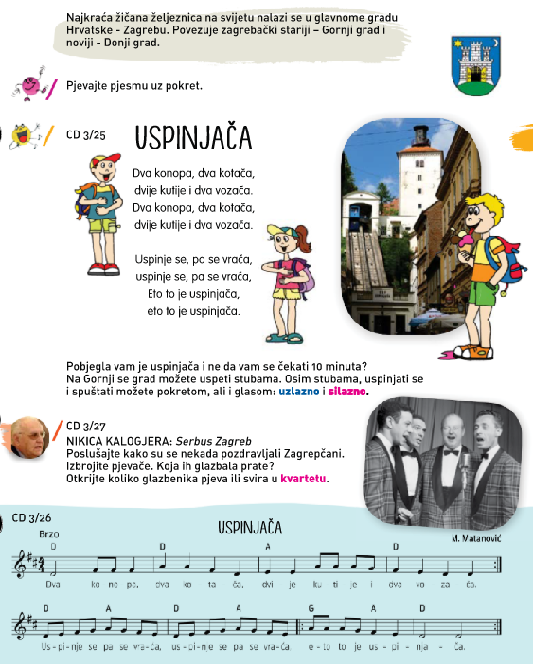

Znaš li koje je najstarije i najsigurnije javno prometno sredstvo u Zagrebu?

Uspinjača!!!

Zašto? Za vrijeme dože od 100 godina vožnje nije bilo nijedne nesreće, nijednoga stradalog putnika Što još znate o uspinjači? Znate li da je uspinjača ima prugu dugu 66 metara, poznata je i kao najkraća žičana željeznica na svijetu namijenjena javnom prometu.

Zagrebačka uspinjača spaja zagrebački Gornji i Donji grad. Zbog čestih kvarova na pogonskome dijelu u prošlosti ponekad su putnici morali izaći da je poguraju. Zagrepčani su je stoga od milja prozvali zapinjačom.

Na poveznici možeš pogledati kratku snimku uspinjače i prisjetiti se njenog izgleda.

POVEZNICA: video – Kako izgleda uspinjača?

<https://www.youtube.com/watch?v=j7bSkuFNEZ4>

Poslušaj na poveznici pjesmu koju ćemo danas učiti, a zove se Uspinjača.

POVEZNICA: pjesma - Uspinjača, M. Matanović

<https://www.profil-klett.hr/sites/default/files/metodicki-kutak/03_25_track_25_1.mp3>

Zapjevaj dio pjesme *uspinje se...* Što misliš penje li se i uzdiže i melodija?

Kako se zove melodija koja se uzdiže? (uzlazna melodija)

Zapjevaj dio pjesme *pa se vraća...* Što misliš u kojem se smjeru kretala ta melodija?

Kako se zove melodija koja se spušta? (silazna melodija)

Pokušaj pjevati pjesmu uz pokret.

Dio: dva konopa, dva kotača… – slažeš šaku na šaku uspinjući se po konopu, odozgo zatvori krug oponašajući kotače.

Dio: dvije kutije i dva vozača… – odozdo rukama crtamo pravokutnik i vozimo volan.

Dio: uspinje se pa se vraća... – dlanovima kružimo i oponašamo uspinjanje i spuštanje.

Kada naučiš riječi pokušaj otpjevati i otplesati pjesmu uz matricu.

POVEZNICA: matrica - Uspinjača, M. Matanović

<https://www.profil-klett.hr/sites/default/files/metodicki-kutak/03_26_track_26_1.mp3>

Ako želiš možeš obogatiti pjesmu zvukovima grada. Vježbaj tako da pustiš pjesmu, a ti zvukom možeš dočarati veselo brbljanje tijekom kratke vožnje, ubaciti pokoju stranu riječ turista, pozdraviti putnike uspinjače kroz zvučnik, zvukom otvoriti vrata i sl.

Na ovoj poveznici možeš se prisjetiti kako zvuče zvukovi grada:

POVEZNICA: Od kuće do škole, zvukovna priča, Vito Gospodnetić

<https://www.profil-klett.hr/sites/default/files/metodicki-kutak/01_08_track_8.mp3>

Istraži na poveznici možeš li razlikovati zvukove, možda dobiješ ideju kako dočarati zvuk kada ga čuješ.

POVEZNICA: Pogodi zvukove grada

<https://learningapps.org/watch?v=pwhwzie9520>

Koje pozdrave primjenjujete pri susretu i odlasku?

*Serbus* je stari pozdrav koji još i danas rabe mnogi Zagrepčani.

Poslušaj staru zagrebačku pjesmu koju vole mnogi Zagrepčani.

POVEZNICA: pjesma - Nikica Kalodjera: Serbus Zagreb

<https://www.profil-klett.hr/sites/default/files/metodicki-kutak/03_27_track_27_1.mp3>

Odgovori usmeno na pitanja.

Kakav je ugođaj pjesme? Vole li Zagrepčani grad u kojem žive? Koji dio teksta govori tome u prilog? Postoji li pjesma o tvojem gradu... selu?

Koliko glasova pjeva pjesmu? Uz pomoć fotografije u udžbeniku zaključite koliko pjevača čini kvartet. Koja ih glazbala prate?

Pokušaj u kvizu odrediti koji zvuk pripada kojoj vrsti zbora. (Muški, ženski i dječji zbor)

KVIZ: Odredi vrstu zbora

<https://learningapps.org/watch?v=pm12vrib320>